重庆大学2017年硕士研究生和博士研究生
新生入学报到注册须知

亲爱的新同学,欢迎您入读重庆大学！
请您于2017年9月7日携带以下材料前往重庆市沙坪坝区沙正街174号重庆大学A校区主教学楼一楼大厅现场办理入学报到手续：
1. 录取通知书；
2. 党组织关系（抬头填写为“重庆市委教育工委”，内容填写为您即将入读的“重庆大学***学院或中心”。已经转到“中共重庆大学党委组织部”的也可。）；
3. 团组织关系(转到即将入读的学院或中心)；
4. 户口迁移证明（迁移户口自愿，若需迁移请转到“重庆市沙坪坝区沙正街174号重庆大学”）；
5. 四张1寸近期彩色登记照片。
重庆大学研究生工作部微信公众号二维码： 重庆大学研究生院微信公众号二维码：


微信公众平台账号
Cquygb

我校从2016年开始实行网上迎新，请您于2017年6月20日起登录“重庆大学迎新网”（网址：http://rf.cqu.edu.cn/，具体操作指南见附件1）查阅研究生报到须知，进入网上报到流程，并查看自己报到手续的办理情况。

入学报到注册流程介绍如下：
一、虎溪校区研究生新生报到事宜
入住虎溪校区（包括外国语学院、艺术学院、数学与统计学院、化学化工学院、软件学院、新闻学院、生命科学学院、物理学院、药学院）的研究生可直接到虎溪校区所在学院办公室报到注册。如果有生源所在地贷款、需要通过“绿色通道”报到或办理户口迁移手续的新生须在9月7日到A区迎新接待总站进行现场办理。
二、新生须在9月4日至9月14日期间完成个人教学计划制定工作
全日制博士研究生、全日制硕士研究生和非全日制硕士研究生新生在2017年9月14日前登录重庆大学研究生管理系统，在导师指导下制定并提交个人教学计划。全日制研究生公共课于2017年9月11日开始上课，非全日制硕士研究生全校公共课于2017年9月16日开始上课，具体课表请查询重庆大学研究生管理系统。工商管理硕士（MBA）、会计硕士（MPACC）、公共管理硕士（MPA）等非全日制专业学位硕士研究生公共课学习根据学院安排进行。
1. 登录研究生管理系统
通过“重庆大学迎新网”或直接登录“重庆大学研究生院”（网址：http://graduate.cqu.edu.cn/）主页，点击右侧“管理系统登录入口”，输入“编号”（即您的学号，请查看录取通知书）、“密码”（您的出生年月日，如19820108）和“登录类型”（选择“学生”）。（技术支持电话：023-65112125）。
2. 制定个人教学计划并提交
进入研究生管理系统并核实完善本人入学信息后，点击左侧“个人教学计划”，在导师指导下参照重庆大学研究生培养方案的学分规定，制定个人教学计划并提交导师审核，否则将影响个人正常教学活动。未确定导师的学院应指定专人指导并由教务秘书统一审核。
三、相关费用及标准
收费项目及金额如下：
1. 学费:根据国家规定，我校研究生需按重庆市物价局核定的标准全额缴纳学费（本人学费请从“重庆大学网上缴费平台”（http://pay.cqu.edu.cn）查询，详情参见本须知第五条）；
2. 住宿费：入住学生公寓，需缴纳住宿费（含“少骨”和“强军”专项计划），收费标准参考本须知第四条；
3. 户籍办理代收费:户口迁移免费，公安部门办理身份证工本费（换证20元；补证40元）；
4. 体检费：新生入学报到时要进行健康体检，需缴纳体检费80元（详情参见“重庆大学迎新网”通知）；
5. 保险费：若参加重庆城乡居民合作医疗保险和商业保险将获得充分的医疗保障。缴费金额：城合医保一档140元/人/学年度、二档350元/人/学年度（如政府调整缴费额度，将同步调整），商业保险35元/人/学年度。（详情参见“重庆大学迎新网”通知）。

四、校内住宿申请及费用
1. 全日制硕士研究生新生住宿申请及费用
除在虎溪校区住宿的硕士研究生新生外，其他有资格(包括全日制非定向、少骨专项计划、强军专项计划、支教团推免生）申请入住学生公寓的硕士研究生新生须在2017年6月28日9时—2017年8月1日通过“重庆大学迎新网”或直接登录“重庆大学学生宿舍自助平台”（网址：http://wsxf.cqu.edu.cn），输入用户名（本人学号）和密码（本人出生年月日8位）, 提交住宿申请并缴纳住宿费，进行网上选房。
（1）住宿费标准
A、B校区研究生住宿费标准分为1200元/生/学年(4人间，自带卫生间、阳台）,1000元/生/学年(4人间，自带卫生间、阳台）,800元/生/学年(2-4人间，公共卫生间、无阳台）三个标准。虎溪校区住宿费标准全部为1200元/生/学年。
（2）申请在A区和B区住宿的硕士研究生新生必须在网上提交申请、选房和缴纳住宿费。
①网上申请和选房开通时间为2017年6月28日早上9点—2017年8月1日24:00点。网上选定房间后必须在48小时内完成住宿费缴纳方可生效；超过48小时未完成缴费确认，所选房源自动进入选房系统供他人选用。
②住宿费网上缴纳开通时间为2017年6月28日早上9点（详情参见本须知第五条，住宿标准自行选择）。新生报到时，自带录取通知书和一张1寸登记照片到所住宿舍楼值班台办理入住手续。
（3） 虎溪校区硕士研究生新生不参加网上提交申请、选房。
外国语学院、艺术学院、数学与统计学院、化学化工学院、软件学院、新闻学院、生命科学学院、物理学院、药学院的硕士研究生在虎溪校区安排住宿。在虎溪校区住宿的新生需到虎溪校区办理入住手续（女生到兰园三栋，男生到兰园五栋），虎溪校区硕士研究生入住兰园一栋（男、女）、二栋（男、女）、三栋（女）、四栋（女）、五栋（男）。2017年8月1日开始可以网上缴纳住宿费。
2. 全日制博士研究生新生住宿申请及费用
博士研究生新生入住A区、B区和虎溪校区学生公寓均不进行网上选房，需凭录取通知书和一张1寸登记照片在入学报到注册时到学校宿舍管理中心办理住宿手续。
（1） 住宿标准
A、B校区研究生住宿费标准分为1200元/生·学年(4人间，自带卫生间、阳台，修建于2000年左右）、1000元/生·学年(4人间，自带卫生间、阳台，修建于80年代左右）、800元/生·学年(2-4人间，公共卫生间、无阳台）三个标准。虎溪校区住宿费标准全部为1200元/生/学年。
（2）A区和B区博士研究生新生住宿
博士研究生新生入住A区和B区学生公寓不进行网上选房，不在网上缴纳住宿费。需在入学报到注册时携录取通知书和一张1寸登记照片到学生公寓办公点办理住宿手续，再到财务处缴纳住宿费。
（3）虎溪校区博士研究生新生住宿
外国语学院、艺术学院、数学与统计学院、化学化工学院、软件学院、新闻学院、生命科学学院、物理学院、药学院的博士研究生新生在虎溪校区安排住宿，男女均到兰园二栋办理入住手续。虎溪校区博士研究生入住兰园二栋（男、女）、兰园八栋（男、女）。2017年8月1日开始可以网上缴纳住宿费。
3. 住宿中心联系方式
（1）学生公寓A区办公点（A区学生六公寓旁）电话：023-65111348。
（2）学生公寓B区办公点（B区学生八公寓旁）电话：023-65120639。
（3）虎溪校区学生公寓管理中心电话：023-65675018
五、缴纳费用方式及步骤（在入学报到前进行）
1. 缴纳方式：我校实行网上缴费和微信缴费。住宿费网上缴纳开通时间为2017年6月28日早上9点，学费、体检费、保险费网上缴纳开通时间为2017年8月1日凌晨0点。
2. 缴费步骤：
（1）网上缴费：使用本人或家人的银行卡，通过“重庆大学迎新网”或直接登陆“重庆大学网上缴费平台”（http://pay.cqu.edu.cn）自助缴纳学杂费（登陆用户名为学号，初始密码为身份证号全部）。缴费成功后，缴费收据请于入学两周后到所在学院领取。
（2）微信缴费：重庆大学微信支付公众号二维码：

重庆大学校园通（cd1929），关注后，点击“缴费业务”-“缴费平台”，输入用户名和密码（登陆用户名为学号，初始密码为身份证号全部），选择缴费项，输入想要缴纳的金额，即可进行缴费。缴费成功后，缴费收据请于入学两周后到所在学院领取。
温馨提示：1、支付前，请先在微信钱包里面绑定一张有足够余额的银行卡。2、各项费用只能逐笔缴纳，请注意避免重复支付。
3. 关于网上缴费的相关说明：
★网上缴费各银行卡支付规定：可通过各家银行本行卡进行网上缴费，但均需要开通“网上银行”功能，并按照该银行相关网上支付规定进行支付，每天支付限额遵循各家银行规定；也可通过“银联”（超级网银）或“兴业银行”（银银平台）进行缴费，其中，境外卡只能使用带Visa或MasterCard标识的银行卡在“Visa MasterCard”进行支付。 带有银联标记的银行卡可通过“银联”进行支付，无需开通网上银行功能，缴费过程中会通过开户时在银行预留的手机号码接收一个验证码，每天缴费限额为2万元。
★网上缴费均不收取手续费。
六、入学体检
学生在网上填写健康档案（通过学校迎新系统进入“重庆大学学生健康档案及医保管理系统”）、完成体检费及保险费缴纳后，持录取通知书及“校园一卡通”（在迎新接待站的各学院迎新点领取）到重庆大学A区、B区或虎溪校区医院现场打印体检表，完成体检项目（不设现场收费点）。
七、户口迁移 （咨询电话：023-65105856）
新生户口迁移实行本人自愿的原则。若自愿将户口迁到学校集体户（即重庆市沙坪坝区沙正街174号重庆大学）的，请准备好：
1.《录取通知书》原件（空白处注明本人联系电话）；
2.《户口迁移证》（重庆市内的学生提供常住人口登记表或户口小页）；
3. 一张第二代身份证复印件（正反面）；
4. 一张1寸近期彩色登记照片（张贴在身份证复印件上）。
在入学报到时凭“校园一卡通”将上述资料交到保卫处户政办理点。
注：1. 新生迁移户口，提交资料时间截止到入学当年12月31日，逾期不再受理。
2. 因公安机关办理入户时需提供录取通知书原件，若您有需要，请落户后于次年初到保卫处户政科领取。
八、申请国家助学贷款（咨询电话：023-65105124）
如需申请国家助学贷款，请登陆“重庆大学研究生院”主页，在“奖助贷-助学贷款”模块查阅相关文件资料，按照《重庆大学研究生国家助学贷款办理流程》的要求准备相关证明材料，开学后将准备好的贷款材料于2017年11月30日前交至研究生院305室研工办。
九、全日制非定向博士研究生新生办理奖助学金申请手续
根据重庆大学研究生奖助学金有关文件规定，请全日制非定向博士研究生于2017年9月20日前到研究生院305室（咨询电话：023-65112465）办理奖、助学金申请手续：
1. 个人人事档案必须到校；
2. 入学前未派遣工作的，请提交原硕士毕业学校就业中心出具的未就业证明（报到证、未派遣、未就业、户口档案一直在原毕业学校托管、户口回原籍的证明任意一份）；
3. 入学前有或曾有工作单位（或已派遣签有工作单位协议、合同）的，请提交硕士毕业学校发放的派遣证原件及复印件，和原工作单位人事部门出具的与原工作（或派遣）单位解除劳动合同（或解除就业协议、辞职批文）的文件原件及复印件。
4. 已办理完上述奖助学金申请手续的博士研究生（包括直博生、硕博连读生）进入MIS系统填报奖、助学金申请表，下载后请导师、主管院长签字后，交学院汇总，统一报研究生院审批，批准后的名单将在网上公布。
十、学籍注册
完清以上手续后，凭“校园一卡通”到您的学院进行学籍注册。
1. 交党、团组织关系。
2. 交一张1寸近期彩色登记照片，用于办理学生证。
3. 核实完善“重庆大学研究生管理系统” （简称MIS系统）中本人的注册信息并提交。

特别说明：在MIS系统中填写注册信息时，非定向的研究生切记“家庭地址”与“火车乘车区间”（乘车区间只填写离家最近的火车站站名）要保持一致。
十一、报到注册流程示意图

2017年9月4日—14日，登录MIS系统完善个人注册信息、完成个人教学计划并提交，学院教务老师审核学籍注册信息 。
2017年6月28日9时—2017年8月1日，A区和B区全日制硕士研究生新生网上选房、网上缴纳住宿费。
2017年8月1日—9月7日，网上缴纳学费、体检费、保险费、填写健康档案。虎溪校区博硕新生网上缴纳住宿费。

9月7日报到。
报到时，在迎新接待总站的学院接待点领取校园一卡通等材料。学院在迎新系统点击报到通过。
体检：完成体检费及保险费缴纳、健康档案填写后，凭录取通知书、校园一卡通到A区、B区或虎溪校区医院现场打印体检表并进行体检。
户口：自愿迁移户口的新生凭录取通知书原件、身份证、户口迁移证、照片等办理入户相关手续。

到学院学籍注册：提交党、团关系和一张1寸照片，核实完善研究生信息管理系统（简称MIS系统）个人注册信息并提交。

缴费成功后，请于入学两周后到所在学院领取缴费收据。

附件1 迎新系统研究生操作指南
附件2 民主湖论坛登录方式附后

重庆大学研究生院
2017年6月

附件1
迎新系统研究生操作指南
1、系统登录
研究生新生登录迎新网：http://rf.cqu.edu.cn/
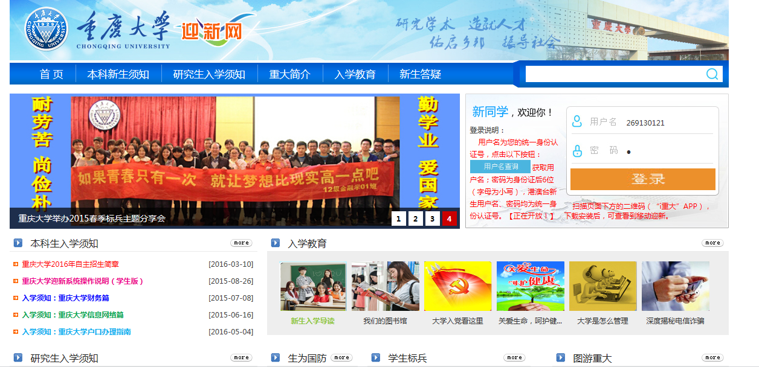

在页面右上角“用户名查询处”查询自己的统一认证号，在“用户名”处输入统一认证号和密码，登录迎新系统

2、功能模块
研究生新生进入迎新系统后，界面如下图所示：
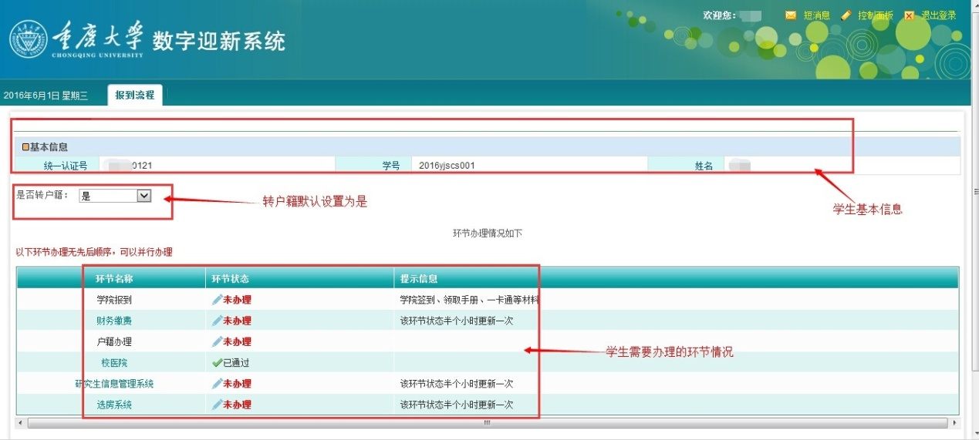

上方显示学生的基本信息，主要包含三个字段：统一认证号、学号、姓名，请确认是否有误；
中间为户籍信息，新生根据自身情况，选择是否转户籍；
下方为研究生本次报到需要办理的各个环节，包括环节名称、办理情况和相关环节的提示信息等。各个环节办理无先后顺序，可以并行办理。

3、户口信息维护
研究生新生根据自身情况，选择是否需要转移户口，完成选择后，下方该环节办理情况会进行同步更新。如下图：
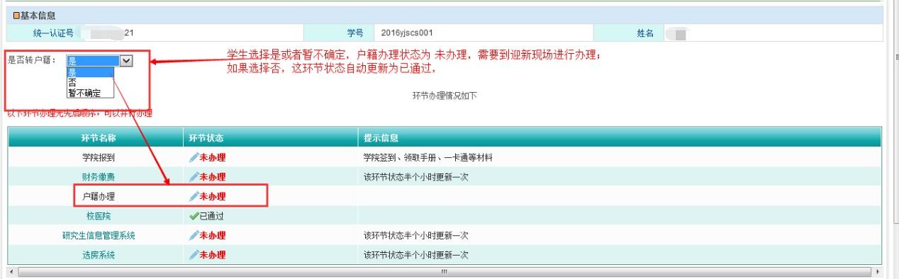
4、完成其他环节办理
研究生新生在页面查看各个环节办理情况（各个环节办理，无先后顺序，可以并行办理），如下图：

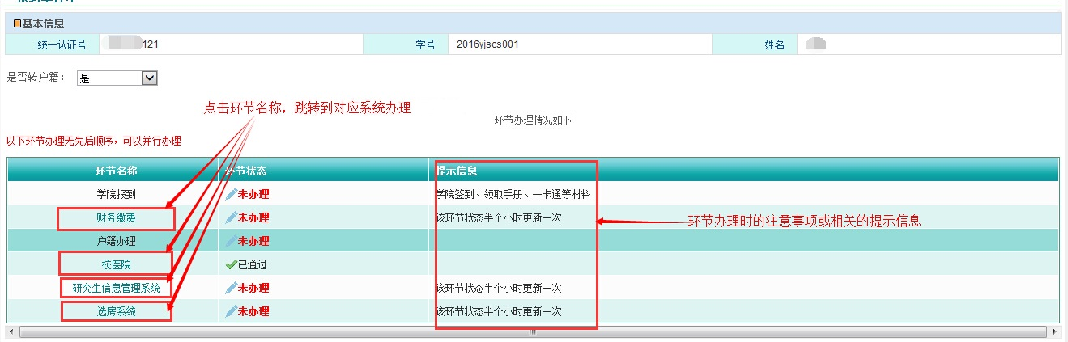

上图中“学院报到”（ABC校区的研究生）、“户籍办理（选择是、暂不确定的新生）”这两个环节需要到迎新接待总站的现场办理；虎溪校区的研究生可以直接到学院办公室办理“学院报到”。点击环节名称“财务缴费”、“校医院”、“研究生信息管理系统”、“选房系统”这几个环节，需要进入下一步操作：
点击“财务缴费”：学生进入财务系统，完成相关的费用缴纳后（具体完成时间以入学报到须知为准），该环节状态半小时内自动更新为“已通过”；
点击“校医院”：学生进入医保缴费系统，完成医保信息的采集工作；
点击“研究生信息管理系统”：学生进入研究生信息管理系统（简称MIS系统），可以完成相关个人信息的维护和制定个人教学培养计划（具体操作时间以入学报到须知为准）。完成个人信息维护后需点击提交（否则不能打印学生证）。该环节状态半小时内自动更新为“已通过”；
点击“选房系统”：ABC校区的符合入住学生宿舍条件的硕士研究生进入选房系统（具体操作时间以入学报到须知为准），完成选房工作，该环节状态半小时内自动更新为“已通过”；
以上各环节办理情况可登录迎新系统查看，全部环节办理完毕后方可认为报到手续全部完成。

附件2
致2017级研究生新同学的一封信

亲爱的2017级研究生同学：
九月是金色的季节，九月是收获的季节，九月也是重庆大学（简称重大）最美的季节,在这个最美的季节，重大迎来最美的你们。经过激烈的竞争，你们脱颖而出；经历多番的拼搏，你们梦想成真。今天，你们成为一名重大研究生，又一次开启了你们人生中新的篇章，祝贺你们！重大的全体师生欢迎你们的到来！
重庆大学民主湖论坛是重庆大学的官方论坛，诞生于2002年10月9日，主要作用是发布研究生学习、培养、奖助、生活、娱乐相关的各类信息，以及在线解答和分享用户的各类问题, 其宗旨：文化的，学术的，思想的，我们的民主湖，是重庆大学广大师生中最具影响力的网络虚拟社区，在国内外深有影响。在这里你可以了解并咨询到重庆大学各种学习、科研、就业、生活、娱乐、情感等方面相关的信息和资讯，你可以与论坛的鱼儿们探讨学习方法、分享科研经验，也可以记录你的生活点滴，还可以与其他鱼儿们深入交流和心灵沟通。可以说，民主湖论坛作为重大研究生主要的网络文化讨论社区，已经深入到重大学子的日常生活中，成为重大人心中不可取代的“民主湖”！
截止2017年5月30日，论坛注册会员203104名。设有各类版块50个，论坛主要由学生进行管理，设有学生版主147名，每日访问量超过70万人次。
为方便同学们学习、生活、交流，学校给每位研究生新生开通了民主湖论坛账号，登录账号为“本人学号”，初始密码为“本人身份证出生日期（8位）”，登录后可修改密码。更多精彩信息请登录民主湖论坛，网址：http://www.cqumzh.cn。您也可加入重庆大学研工部官方微信（微信号：cquygb）了解更多研究生相关讯息，我们期待您的加入！

重庆大学研究生院 重庆大学党委研究生工作部
2017年6月

